Μάθημα:
ΠΛΗΡΟΦΟΡΙΚΗ Χ - ΕΚΠΑΙΔΕΥΤΙΚΕΣ ΚΑΙ ΚΟΙΝΩΝΙΚΕΣ ΕΦΑΡΜΟΓΕΣ ΕΥΦΥΩΝ ΤΕΧΝΟΛΟΓΙΩΝ ΚΑΙ ΡΟΜΠΟΤΙΚΗΣ

Ακαδημαϊκό έτος _2022-2023_

Εβδομαδιαία εργασία

Του: ……..Ευστάθιου Ιωσηφίδη……………

Αριθμός Μητρώου: …iis21027………………

Θέμα: Δημιουργία φύλλου εργασίας για εικονικό περιβάλλον Εκπαιδευτικής Ρομποτικής

Ημερομηνία: ……8/12/2022…………………..

Χρησιμοποίησα το περιβάλλον από το φωτόδεντρο και συγκεκριμένα την πασχαλίτσα
http://photodentro.edu.gr/lor/r/8521/11290#

ΜΑΘΗΣΙΑΚΟΙ ΣΤΟΧΟΙ

Οι μαθητές να είναι σε θέση:
- να ερμηνεύσουν ότι βλέπουν επάνω στον χάρτη που τους δίνεται (πίνακας υπόμνημα).
- να είναι σε θέση ακολουθώντας τις οδηγίες που τους δίνονται να εντοπίσουν τις επιθυμητές εντολές που θα ολοκληρώσουν τον στόχο που τους ανατέθηκε (στο σημείο που τους ζητείται να βρουν τον σωστό δρόμο).
- να είναι σε θέση να εντοπίσουν την εσφαλμένη εντολή (ή εντολές) που οδηγεί σε εσφαλμένο αποτέλεσμα (στο σημείο που τους ζητείται να βρουν τον σωστό δρόμο).
- να είναι σε θέση να αποκωδικοποιήσουν τις εντολές με τα βελάκια και να μπορούν να συσχετίσουν την κίνηση και την στροφή όταν βλέπουν την πασχαλίτσα να κινείται ανάποδα (στο σημείο που τους ζητείται να βρουν τον σωστό δρόμο).
- να εξοικειωθούν με το περιβάλλον από το φωτόδεντρο (στην εργασία για το σπίτι).
- να μπορούν να αναπαράγουν ηλεκτρονικά τις εντολές που τους δίνονται στο χαρτί και να μπορούν να το αναπαριστούν (στην εργασία για το σπίτι).

ΦΥΛΛΟ ΕΡΓΑΣΙΑΣ

ΤΙΤΛΟΣ: Βοήθησε την πασχαλίτσα να πετάξει στα λουλούδια

Η πασχαλίτσα θέλει να πετάξει από λουλούδι σε λουλούδι. Στον δρόμο της βρίσκονται λιμνούλες τις οποίες θέλει να αποφύγει. Μπορείς να την βοηθήσεις;
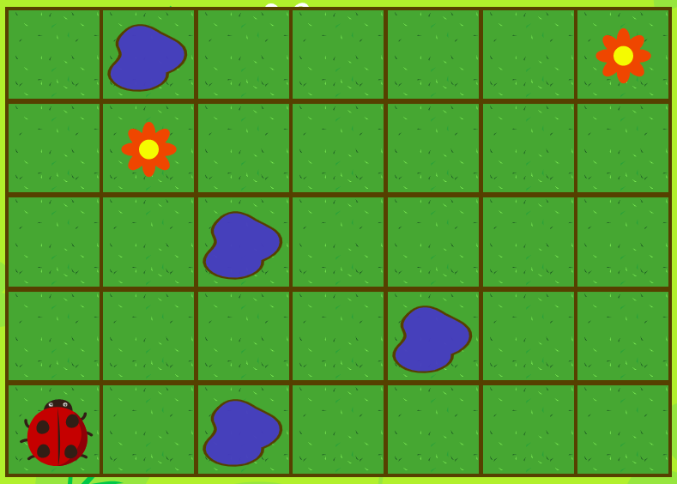
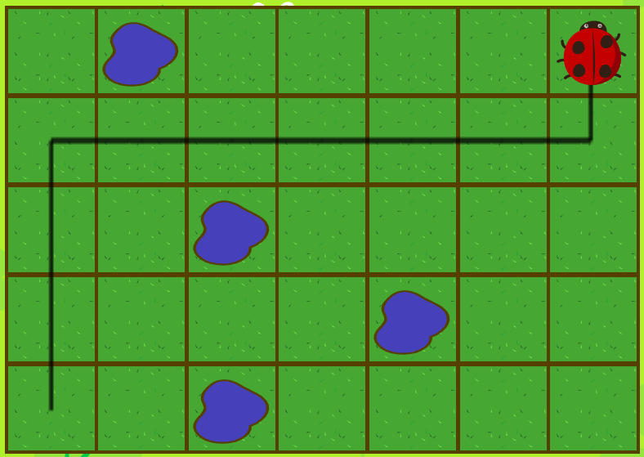
Η πασχαλίτσα για να πετάξει από λουλούδι σε λουλούδι πρέπει να ακολουθήσει τον δρόμο ως εξής:
Για να σε βοηθήσω στο έργο σου, θα σου δώσω τα σημάδια στα οποία μπορείς να ανατρέχεις κάθε φορά που θα αντιμετωπίσεις εμπόδιο.

ΣΗΜΑΔΙ | ΕΞΗΓΗΣΗ
 | Πασχαλίτσα.  Αυτή πρέπει να κινηθεί στα τετράγωνα
 | Λιμνούλα.  Αυτήν πρέπει να την αποφύγεις
 | Λουλουδάκι.  Πάνω από αυτό πρέπει να περάσει η πασχαλίτσα
 | Μετακίνηση ένα τετράγωνο προς τα μπροστά.  Η κίνηση γίνεται προς το κεφάλι της πασχαλίτσας.
 | Μετακίνηση ένα τετράγωνο προς τα πίσω.  Η κίνηση γίνεται με το πίσω μέρος της πασχαλίτσας.
 | Η πασχαλίτσα περιστρέφεται προς τα αριστερά. Η περιστροφή αυτή γίνεται μέσα στο τετράγωνο που βρίσκεται.
 | Η πασχαλίτσα περιστρέφεται προς τα δεξιά.  Η περιστροφή αυτή γίνεται μέσα στο τετράγωνο που βρίσκεται.

Βρες τον σωστό δρόμο που πρέπει να ακολουθήσει η πασχαλίτσα. Ο σωστός δρόμος περνάει και από τα δυο λουλουδάκια.
Στα αριστερά βρίσκονται οι κινήσεις που θα κάνει μέσα στα τετράγωνα. Εάν δεν γνωρίζεις τι σημαίνουν, μπορείς να ανατρέξεις στον προηγούμενο πίνακα. Μπορείς να σχεδιάσεις με το μολύβι σου ποια είναι η διαδρομή που ακολουθεί η πασχαλίτσα σε κάθε δρόμο. Αφού βρεις τον σωστό δρόμο, μελέτησε τις λάθος διαδρομές και εντόπισε την εντολή η οποία οδηγεί την πασχαλίτσα μέσα στην λιμνούλα.
1. Βάλε σε κύκλο την σωστή διαδρομή.
2. Βάλε σε κύκλο την λάθος εντολή σε κάθε λάθος διαδρομή

Δρόμος Α

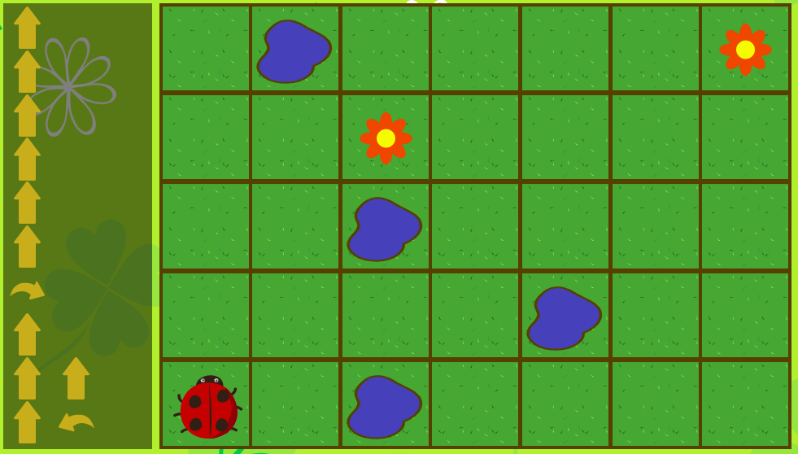
Δρόμος Β
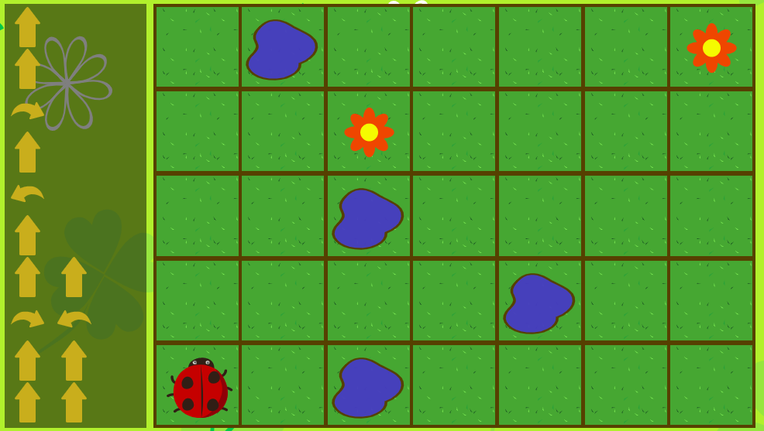
Δρόμος Γ
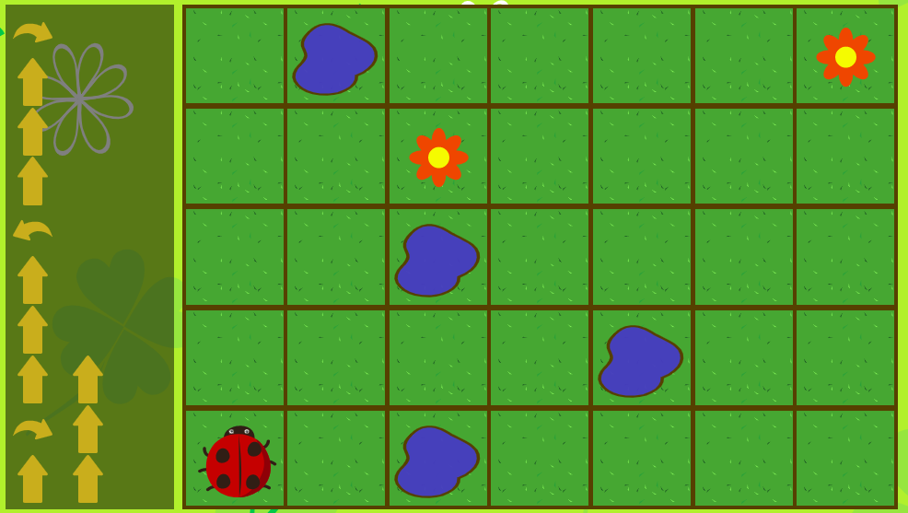

ΕΡΓΑΣΙΑ ΓΙΑ ΤΟ ΣΠΙΤΙ:
Μπορείς να επισκεφθείς την ιστοσελίδα:
https://photodentro.edu.gr/v/item/ds/8521/11290
1. Αρχικά πρέπει να εξοικειωθείς με το περιβάλλον.
2. Με την χρήση των βελών, δοκίμασε να σχηματίσεις μια διαδρομή με την πασχαλίτσα. Όποια θέλεις εσύ.
3. Αφού έχεις εξοικειωθεί, τοποθέτησε στα τετράγωνα τις λίμνες και τα λουλουδάκια. Στην συνέχεια σχημάτισε τις διαδρομές όπως δείχνουν οι παραπάνω εικόνες και επιβεβαίωσε ότι η απάντηση που έδωσες και στα παραπάνω δυο ερωτήματα ήταν σωστές.

ΣΗΜΕΙΩΣΕΙΣ (εδώ μπορείς να γράψεις ότι θέλεις που μπορεί να σε βοηθήσει ή που παρατήρησες)
________________________________________________________________________________
________________________________________________________________________________
________________________________________________________________________________
________________________________________________________________________________
________________________________________________________________________________
________________________________________________________________________________
________________________________________________________________________________
________________________________________________________________________________
________________________________________________________________________________
________________________________________________________________________________
________________________________________________________________________________
________________________________________________________________________________
________________________________________________________________________________
________________________________________________________________________________
________________________________________________________________________________
________________________________________________________________________________

ΑΞΙΟΛΟΓΗΣΗ

Με αυτό το φύλλο εργασίας αξιοποίησα τις δυνατότητες που έχει το συγκεκριμένο περιβάλλον να δείχνει στους μαθητές την κίνηση της πασχαλίτσας συσχετίζοντας την με την αντίστοιχη εντολή με τα βελάκια. Η δραστηριότητα αυτή βοηθάει τους μαθητές να εντοπίζουν την λάθος εντολή (ίσως σε κάποιον αλγόριθμο) και να μπορούν να την διορθώσουν.
Στο συγκεκριμένο φύλλο εργασίας δόθηκε η αρχική και η επιθυμητή κατάσταση. Με αυτόν τον τρόπο οι μαθητές μπορούσαν να συγκρίνουν τις δυο καταστάσεις και να καταγράψουν τις διαφορές που είδαν.
Επίσης έγινε αξιοποίηση του περιεχομένου της ιστοσελίδας. Δόθηκαν φωτογραφίες και έγινε σχεδόν πλήρης προσομοίωση της ηλεκτρονικής πλατφόρμας στο χαρτί.

ΣΗΜΕΙΩΣΗ: Τα δικαιώματα των φωτογραφιών που παρατίθενται στο φύλλο εργασίας ανήκουν στους συντελεστές ανάπτυξης και προσαρμογής αντικειμένου καθώς και στο υπουργείο παιδείας.
Έχουν ληφθεί ως στιγμιότυτα από την ιστοσελίδα
http://photodentro.edu.gr/lor/r/8521/11290#
και πιο συγκεκριμένα από την
https://photodentro.edu.gr/v/item/ds/8521/11290

